Краткосрочный план урока №75
Предмет | Физическая культура
ФИО учителя | Саталганова А.А.
Класс | 5
Раздел 6. | Занимательные игры на взаимодействие.
Тема урока: | Футбол: игровые упражнения.  Творческие способности для создания занимательных игр.
Цели обучения | 5.2.3.3. – понимать и определять ряд навыков совместной эффективной работы по созданию благоприятной учебной среды;  5.2.5.5. – знать и понимать собственные творческие способности и способности других, а также предлагать простые альтернативные решения.
Ф.И. ученика
(заполняется учеником)
Порядок действий | Ресурсы | Выполне-ние  отметь знаком «+»
ознакомься  выполни  ознакомься  ознакомься  ознакомься | 1. Техника безопасности: https://nsportal.ru/shkola/fizkultura-i-sport/library/2016/11/14/tehnika-bezopasnosti-na-urokah-sportivnyh-podvizhnyh  2. Комплекс общеразвивающих упражнений:  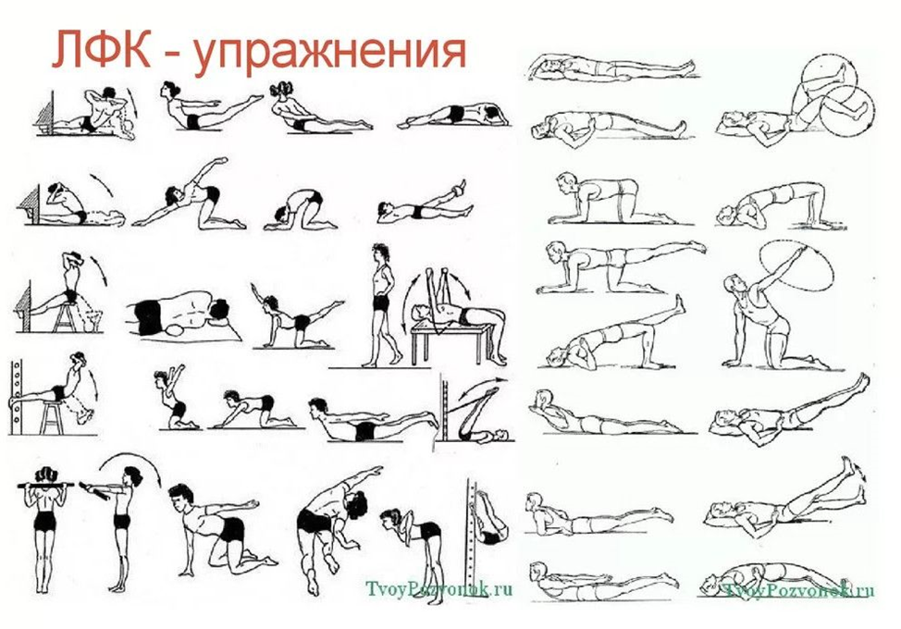  3. Творческие способности для создания занимательных игр:  а) подвижная игра «Кругобой»:  Играющие создают произвольный круг. Руководитель стоит в центре круга. Вам понадобится мяч. Играющие чертят большой круг на земле или мелом на асфальте и делятся на две равные команды. Одна команда становится в круг другая за его пределы.  Ход игры: игроки с внешней стороны круга начинают первыми, один из них кидает мяч в человека внутри круга – если попал, человек из круга вылетает, но если человек из круга успел схватить мяч в руки, то он имеет право выбить игрока из внешней стороны круга. В свою очередь игрок из внешнего круга так же может словить мяч – тем самым предотвратив себе вылет. Если мяч уже коснулся игрока – его запрещено ловить. Мяч, отскочивший от земли – ловить можно. После попадания одной из команд – следующий бросок сохраняется за ней же. Игра длится до тех пор пока одна команда не «перебьёт» другую. Обычно внешний круг ведёт более наступательную тактику, так как у них гораздо больше шансов получить мяч или увернутся. По окончанию битвы команды могут поменяться ролями.  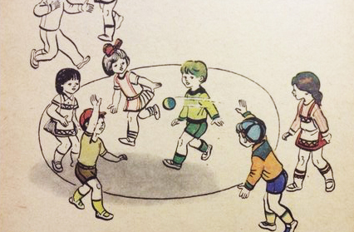  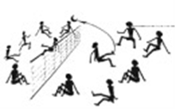  б) подвижная игра «Только без рук»:  Игровая площадка разделена на две части волейбольной сеткой, укрепленной на уровне пола. От каждой команды играют шесть человек. Игроки, сидя на полу, играют по следующим правилам: три касания мяча на одной стороне, три – на другой. В этой игре можно касаться мяча головой, плечом, ногами, но только не руками. Мяч подается ногой игрока, сидящего спиной к сетке на расстоянии 1 м. Игра идет легким надувным мячом по правилам волейбола. Нельзя задевать сетку ни ногами, ни мячом. Игра продолжается до счета «пять».  в) подвижная игра «Мяч капитану»:  Подготовка. Играющие делятся на две равные команды; в каждой выбирают капитана и ловца. У центрального круга становятся капитаны.  Содержание игры. По сигналу руководителя мяч выбрасывается на площадку. Завладев мячом, игроки каждой команды, стремятся путем передач подвести мяч как можно ближе к своему ловцу и бросить ему мяч так, чтобы он поймал его на лету. Когда ловец одной из команд поймает мяч на лету, игра начинается снова с центра площадки, а за ловлю мяча ловцом команда получает очко. Выигрывает команда, получавшая больше очков.  Правила игры. 1. Бегать с мячом не разрешается, игрок может сделать не более двух шагов, а на 3-ем передать мяч. 2. Мяч считается пойманным, если ловец поймал его с воздуха или после отскока от противника. 3. Если два игрока одновременно схватят мяч, дается спорный мяч.  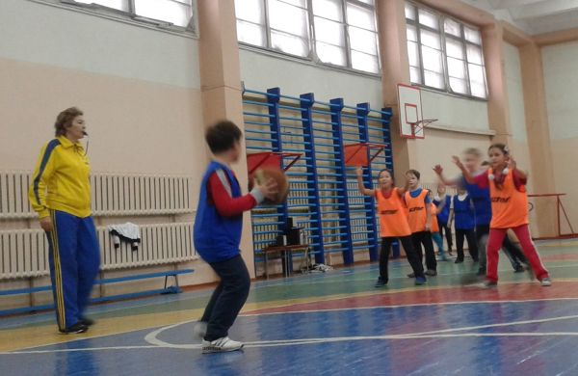
Рефлексия | 